«ҚАЗАҚСТАНДЫҚ САЛАЛЫҚ  БІЛІМ ЖӘНЕ ҒЫЛЫМ ҚЫЗМЕТКЕРЛЕРІНІҢ КӘСІПТІК ОДАҒЫ»  ҚОҒАМДЫҚ БІРЛЕСТІГІ | 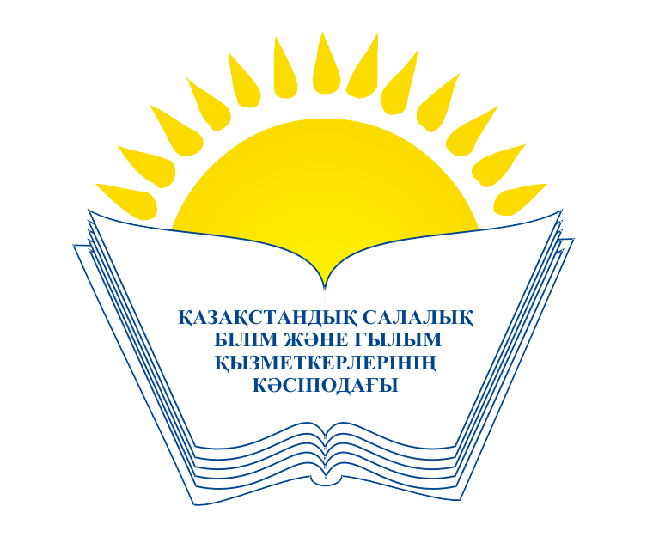 | ОБЩЕСТВЕННОЕ ОБЪЕДИНЕНИЕ  «КАЗАХСТАНСКИЙ ОТРАСЛЕВОЙ ПРОФЕССИОНАЛЬНЫЙ СОЮЗ РАБОТНИКОВ ОБРАЗОВАНИЯ И НАУКИ»

АТҚАРУ КОМИТЕТІ ИСПОЛНИТЕЛЬНЫЙ КОМИТЕТ

ҚАУЛЫ ПОСТАНОВЛЕНИЕ

21.12. 2015 ж. № 5 т. 3

Кәсіподақ мүшелері мен балалардың 2015 жылғы
жазғы демалысы мен сауықтырылу қорытындысы туралы

Қазақстандық салалық білім және ғылым қызметкерлері кәсіподағының Атқару Комитеті

ҚАУЛЫ ЕТЕДІ:

1. Кәсіподақ мүшелері мен балалардың 2015 жылғы жазғы демалысы мен сауықтырылу қорытындысы туралы ақпарат мәліметке алынсын (тіркеледі).
2. Салалық кәсіподақтың мүшелік ұйымдарына:
- кәсіподақ мүшелері мен балалардың 2015 жылғы жазғы демалысы мен сауықтырылу қорытындысына талдау жасап, білім органдарымен, жұмыс берушілер және қоғамдық ұйымдармен бірлесіп, қызметкерлер мен балалардың 2016 жылғы сауықтырылу мен демалысын өткізу жөнінде тәжірибелік іс-әрекет жоспарын белгілеу;
- әлеуметтік әріптестермен бірге балалар сауықтыру нысандарының материалдық базасын сақтап және дамытуға, кадрлармен толықтыруға жәрдемдесу, олардың жазғы маусымдық сауықтырылу дайындығына кәсіподақ бақылауын орнату;
- «Балалар және жаз» байқау-сайыстарын өткізу тәжірибесін жалғастыру, сайыс шарттарында демалыстың ұйымдастырылған нысандарымен балалардың, соның ішінде жетім балалар мен аз қамтылған отбасы балаларының қамтылуын көбейту, лагерьлерде көрсетілетін қызметтердің сапасын арттыру, түрлі спорттық-сауықтыру, мәдени-бұқаралық шараларды өткізу мәселелерін қарастыру;
- білім саласы қызметкерлерінің, мұғалімдер мен педагогтардың демалысы мен сауықтырылуын ұйымдастыру мәселелерінде Қазақстанның кәсіподақтар Федерациясы шипажайларының мүмкіндіктерін белсенді пайдалану ұсынылсын. Осы мақсатта кәсіподақ мүшелеріне көрсетілетін жеңілдіктер, демалыс шарттары туралы шипажай басшылығымен келіссөздер жүргізілсін.
3. Осы қаулының орындалуын бақылау Қазақстандық салалық білім және ғылым қызметкерлері кәсіподағы төрайымының орынбасары А.М.Мұқашеваға жүктелсін.

Төрайым М.Т. Амантаева

